Министерство науки и высшего образования Российской Федерации

Федеральное государственное бюджетное образовательное учреждение высшего образования

«Алтайский государственный технический университет   
им. И.И. Ползунова»

Факультет информационных технологий

Кафедра "Прикладная математика"

Отчет защищен с оценкой ____________________

Преподаватель _________________А.Ю. Андреева

Подпись

«_____»____________2020 г.

ПОЯСНИТЕЛЬНАЯ ЗАПИСКА К КУРСОВОМУ ПРОЕКТУ

Проектирование интерфейса для анализа  учебных материалов с учетом их внутренней и внешней совместимости

по дисциплине «Проектирование человеко-машинных интерфейсов»

КП 09.03.04.12.000 ПЗ

Студент группы ПИ-61 В.Р.Оверченко

подпись инициалы, фамилия

Преподаватель доцент А.Ю.Андреева

звание, должность подпись инициалы, фамилия

БАРНАУЛ 2020

|  |  |  |  |  |  |  |  |  |  |  |
| --- | --- | --- | --- | --- | --- | --- | --- | --- | --- | --- |
| **Задание**  Учебная дисциплина Проектирование человеко-машинных интерфейсов  ФИО студента: Оверченко Виолетта Романовна  Группа: ПИ-61  Тема курсового проекта: Проектирование интерфейса для анализа  учебных материалов с учетом их внутренней и внешней совместимости  Этапы разработки расчетного задания и сроки их выполнения:  1. Изучение необходимой учебной и научно-технической литературы  (13.04.2019 – 01.05.2019);  2. Разработка приложения (01.05.2019 – 10.05.2019);  3. Оформление отчета о проделанной работе (10.05.2019 – 15.05.2019);  4. Сдача работы руководителю и защита работы (15.05.2019 – 17.05.2019)  Дата выдачи задания:  Срок защиты  Руководитель: доцент А.Ю. Андреева | | | | | | | | | | |
|  |  |  |  |  | КП 09.03.04.12.000 ПЗ | | | | | |
|  |  |  |  |  |
| Изм. | Лист | № докум. | Подп. | Дата |
| Разраб. | | Ларионов А.В. |  |  | Проектирование интерфейса приложения учета и эксплуатации принтеров и копировальных устройств | Лит. | | | Лист | Листов |
| Пров. | | Андреева А.Ю. |  |  |  | У |  | 2 |  |
|  | |  |  |  | АлтГТУ, ФИТ  гр. ПИ-61 | | | | |
| Н. контр. | | Андреева А.Ю. |  |  |
| Утв. | | Кантор С.А. |  |  |

# **Содержание**

**Введение** **4**

**1 Постановка задачи** **5**

1.1 Описание предметной области 5

1.2 Формализация функциональности 6

1.3 Обзор интерфейсов существующих систем 7

1.4 Сценарии действий пользователя 8

**2. Проектирование программных интерфейсов** **11**

2.1 Проектирование меню и функционально-модульной структуры 11

2.1.1 Проектирование меню 11

2.1.2 Проектирование функционально-модульной структуры 11

2.2 Глоссарий 12

2.3 Полная схема 13

**3 Проектирование справочной системы** **14**

3.1 Руководство пользователя 14

3.2 Требования к системному ПО и техническим средствам 18

**Заключение** **20**

**Список использованных источников** **21**

**Приложение А. Код программы** **22**

# 

# **Введение**

В данном курсовом проекте было реализовано веб-приложение для анализа учебных материалов на совместимость.

Разработанное приложение позволяет рассчитывать совместимость двух учебных материалов по выделенным ключевым словам для каждого.

Проект приложения, а также исполняемый файл записаны на прилагаемом к отчету по курсовому проекту диске.

# **1 Постановка задачи**

## **1.1 Описание предметной области**

Многие преподаватели и учителя часто задаются вопросом, какими знаниями должен обладать студент или школьник на данный момент времени по результатам изучения смежных дисциплин и предыдущих курсов. Знакомы обучающемуся те или иные понятия, теоремы, формулы, явления, процессы. Не найдется, пожалуй, ни одной учебной дисциплины, которая не имеет связи с другой. Так, например, неразрывно связаны между собой экономика Алтайского края и география. Для полного понимания особенностей экономики тяжелой промышленности следует знать о месторождениях полезных ископаемых. Таких примером можно приводить очень много. И это касается не только разных курсов. Даже в рамках одного предмета очень важна логически построенная структура информации. В математике, например, очень тяжело освоить арифметические операции с дробями, не обладая знаниями работы с простыми числами. Последовательное структурированное изучение необходимо студентам и школьникам для формирования наиболее полного понимания какой-либо области знаний.

В связи с этим для работников образовательных учреждений возникает соответствующая задача по анализу учебных материалов на совместимость. Считается, что для успешного освоения объем новых знаний должен составлять не более 15%, остальные 85% - это база, полученная студентами и школьниками из предыдущих курсов и смежных дисциплин. Ручной анализ может занять очень много времени и не всегда быть полным и достоверным. Именно поэтому появляется потребность в автоматизации данного процесса с предоставлением удобного инструмента для анализа преподавателям, учителям и другим сотрудникам образовательной и научной сферы. Так как необходимость в подобном анализе возникает практически у каждого работника, то целесообразно предоставить соответствующий инструмент на веб-платформе. Отсюда вытекает задача создания удобного и функционального веб-интерфейса для анализа учебных материалов на совместимость. Стоит отметить, что автоматизация этого процесса осуществляется за счёт выделения ключевых слов и тем в анализируемых материалах и их количественной оценки, измеряемой в процентах. Веб-интерфейс должен отвечать этим требованиям.

Для удобства работы с сервисом предполагается необязательная регистрация пользователей. Для зарегистрированного пользователя будут сохраняться загруженные файлы и история выполненных анализов на совместимость материалов. Это позволит сократить время на повторную загрузку документов и даст пользователю возможность просматривать результаты выполненной работы.

## **1.2 Формализация функциональности**

В программе должны выполняться следующие функции:

1. Загрузка учебных материалов в формате docx или путём ручного набора текста:
   1. Ввод названия загружаемого документа;
   2. Ввод текста учебного материала в textarea;
2. Добавление, редактирование и удаление тем:
   1. Ввод темы;
3. Добавление, редактирование и ключевых слов;
   1. Ввод слова;
4. Просмотр результатов анализа на совместимость;
5. Регистрация пользователей:
   1. Ввод логина;
   2. Ввод пароля;
   3. Ввод пароля повторно;
   4. Ввод почтового адреса;
6. Авторизация пользователей:
   1. Ввод логина;
   2. Ввод пароля;
7. Восстановление пароля пользователя:
   1. Ввод почтового адреса;
   2. Ввод нового пароля;
   3. Повторный ввод нового пароля;
8. Просмотр загруженных файлов для зарегистрированного пользователя:
   1. Удаление файла;
9. Просмотр истории анализов для зарегистрированного пользователя;
10. Выход из аккаунта.

## **1.3 Обзор интерфейсов существующих систем**

На данный момент в сети Интернет нет ПО, полностью отвечающего критериям поставленной задачи. Но имеются сервисы для анализа текстов, в том числе выделения в текстах ключевых слов. Рассмотрим некоторые из них:

1. <https://miratext.ru/keywords-checker/> - сервис работы с текстами. Имеется функционал для проверки текста на вхождение ключевых слов. Варианты вхождений: точное, чистое, прямое, разбавленное, морфологическое, обратное, сложное (Рисунок 1).

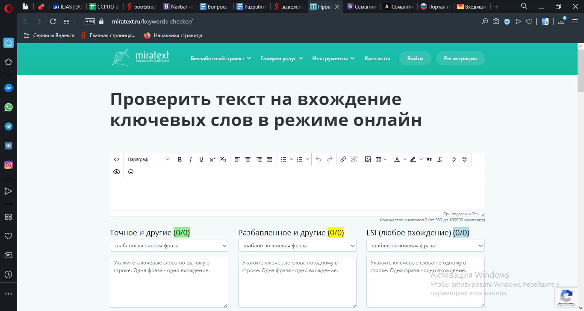

Рисунок 1 - Веб-интерфейс для проверки текста на вхождение ключевых слов

1. <https://istio.com/rus/text/analyz/> - сервис для семантического анализа текста (Рисунок 2).

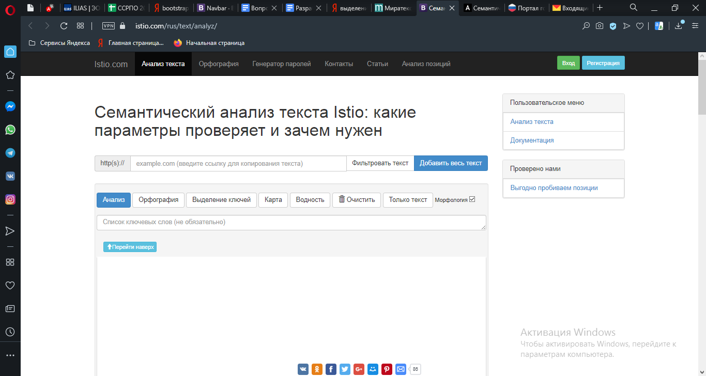

Рисунок 2 - Веб-интерфейс для семантического анализа текста

## **1.4 Сценарии действий пользователя**

Основными пользователями системы будут люди, относящиеся к области образования, а именно педагоги ВУЗов, колледжей, учителя, преподаватели различных онлайн-школ и курсов. Также к списку пользователей системы могут примкнуть учёные, журналисты, писатели, копирайтеры, студенты, школьники и прочие категории людей, которым необходим комплексный подход в изучении, обучении или анализе материалов какой-либо области знаний.

Каждый пользователь может зарегистрироваться на сервисе. История авторизированного пользователя сохраняется, т.е. этому пользователю будут доступны все материалы, которые он когда-либо загрузил, а также результаты всех произведенных анализов.

Для незарегистрированного пользователя возможен анализ загруженных материалов только во время текущей сессии. При использовании сервиса повторно, придётся вновь загружать материалы.

**Персонаж 1**: Дина Романовна (30 лет) - учитель математики, которая выбирает, по учебнику какого автора продолжит обучение детей в шестом классе. В пятом классе она преподавала по учебнику Г.В. Дорофеева, но в шестом хочет отдать свое предпочтение учебнику Н.Я. Виленкина, так как это позволяет госстандарт. Программы разных авторов могут существенно отличаться по изложенным темам, поэтому необходимо определить возможность перехода на учебник другого автора.

1. Дина Романовна загружает учебник по математике 5 класса Дорофеева;
2. Загружает учебник по математике 6 класса Виленкина;
3. Выполняет анализ двух загруженных материалов;
4. Просматривает статистику совместимости;
5. Понимает, что ей необходимо проанализировать учебники за пятый класс обоих авторов, чтобы понимать, есть ли темы, которые могут выпасть из курса. Сохраняет текущую статистику;
6. Загружает учебник Виленкина за 5 класс;
7. Выбирает второй учебник для анализа из списка ранее загруженных;
8. Выполняет анализ;
9. Смотрит темы не попавшие в список общих, обращается ещё раз к первой статистике, делает соответствующие выводы.

**Персонаж 2**: Антон (21 год) - копирайтер. Хочет получить список ключевых слова в написанной им статье. Антон не хочет пользоваться текстовым редактором, он пишет и сохраняет статьи на нашем сервисе.

1. Антон авторизуется в системе;
2. Добавляет текст новой статьи;
3. Выполняет анализ написанного текста на ключевые слова;
4. Понимает, что она забыл что-то важное, редактирует статью и снова анализирует.
5. Убедившись в хорошем результате, Антон вспоминает, что на днях не закончил одну из своих работ и самое время этим заняться. Он переходит в раздел всех сохраненных текстов;
6. Выбирает нужную статью и переходит к её редактированию;
7. Антону звонят и срочно вызывают на основную работу, он сохраняет написанный текст, не производя никакого анализа.

**Персонаж 3**: Василий Петрович (70 лет) - профессор ВУЗа. Хочет узнать, какой уровень базовых понятий из дисциплины “Паттерны программирования” студенты уже должны иметь после прохождения курса “Основы объектно-ориентированного программирования”.

1. Профессор загружает собственный учебный материал;
2. Загружает материал своего коллеги;
3. Выполняет анализ текстов;
4. Помимо процента совместимости, профессор просматривает более детальную статистику по совпадающим и несовпадающим понятиям учебных материалов.

**Персонаж 4**: Анастасия Викторовна - ученый физик-теоретик. Выпускает серию научных статей, посвящённых теории чёрных дыр. При изучении любой из статей у читателя должна сложиться полная картина написанного, независимо от того, читал ли он предыдущие статьи. Для связи публикаций, а также наиболее полного понимания написанного читателем, нужно создать определённый минимум совместимости статей.

1. Анастасия Викторовна регистрируется на сервисе;
2. Под своим аккаунтом загружает документ, содержащий первую статью;
3. Добавляет второй текст вручную;
4. Выполняет анализ и смотрит процент совместимости без подробной статистики.

# **2. Проектирование программных интерфейсов**

## **2.1 Проектирование меню и функционально-модульной структуры**

### **2.1.1 Проектирование меню**

Меню интерфейса незарегистрированного пользователя имеет следующие пункты:

1. Анализ учебных материалов;
2. Расчёт совместимости;
3. Вход;
4. Регистрация.

Меню интерфейса зарегистрированного пользователя имеет следующие пункты:

1. Анализ учебных материалов;
2. Расчёт совместимости;
3. Загруженные материалы
4. Выход.

### **2.1.2 Проектирование функционально-модульной структуры**

1. Анализ учебных материалов:
   1. Рассчитать совместимость;
2. Расчёт совместимости:
3. Вход (авторизация):
   1. Войти в личный кабинет;
   2. Зарегистрировать пользователя;
   3. Восстановление пароля;
4. Регистрация:
   1. Войти в личный кабинет;
   2. Зарегистрировать пользователя;
5. Загруженные материалы:
   1. Просмотреть список загруженных материалов;
   2. Просмотреть историю анализов.
6. Расчёт совместимости:
   1. Ввести названия загружаемых материалов;
   2. Загрузить файлы для анализа;
   3. Ввести тексты для анализа;
   4. Просмотреть ключевые слова;
   5. Добавить/редактировать ключевые слова.

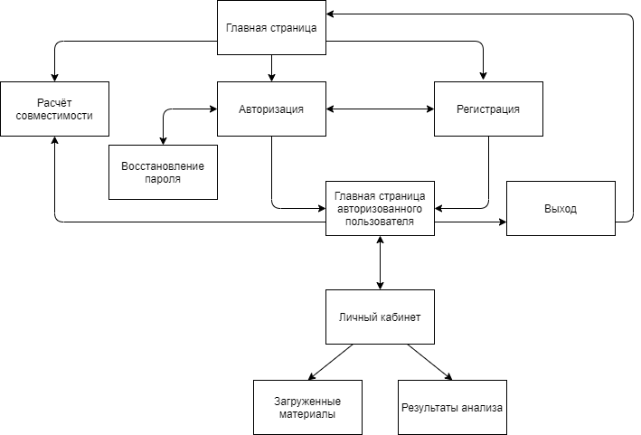

Рисунок 3 - Функционально-модульная схема

## **2.2 Глоссарий**

* Регистрация;
* Вход;
* Выход;
* Анализ на совместимость;
* Загруженные материалы;
* Редактировать;
* Удалить;
* Результаты анализа.
* Восстановление пароля;

## **2.3 Полная схема**

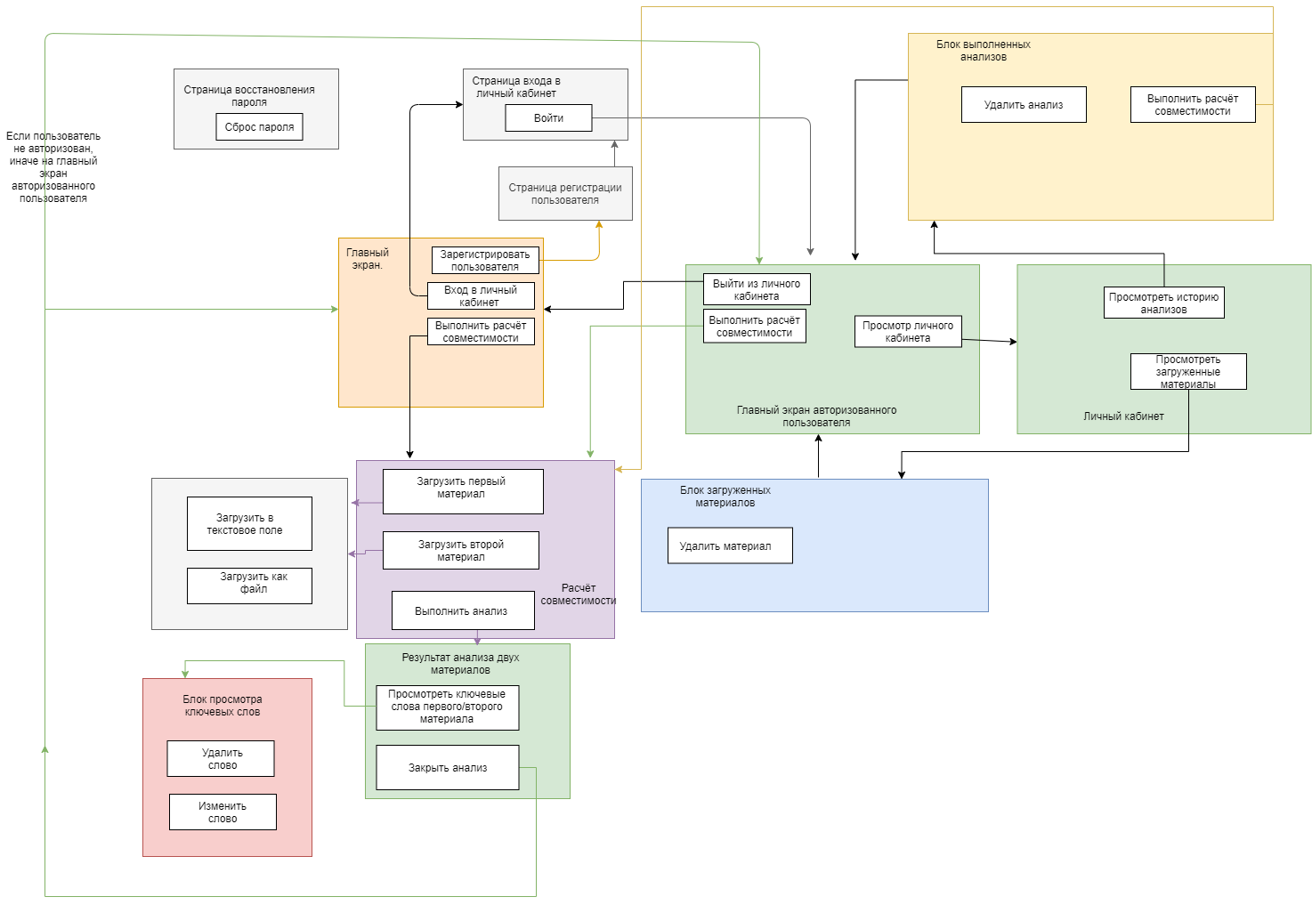

Рисунок 4 -Полная схема

# 

# **3 Проектирование справочной системы**

## **3.1 Руководство пользователя**

Пользователь открывает приложение, появляется главная страница.

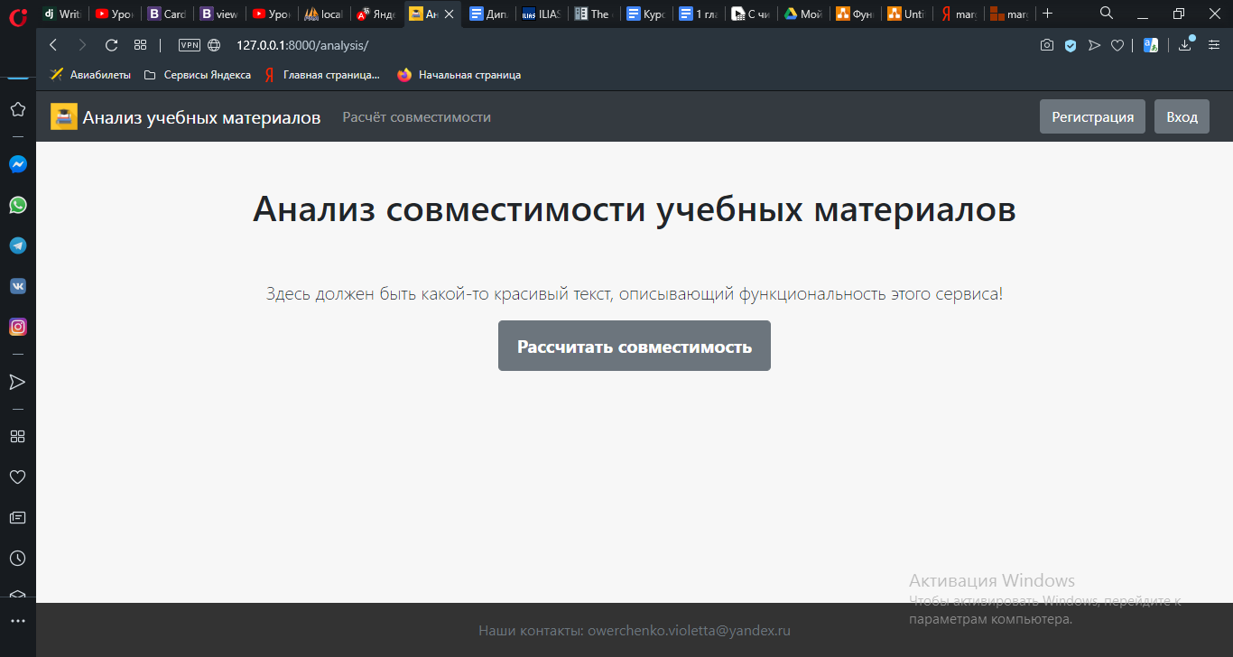

Рисунок 5 - Главная страница

По нажатию на “Расчёт совместимости”.

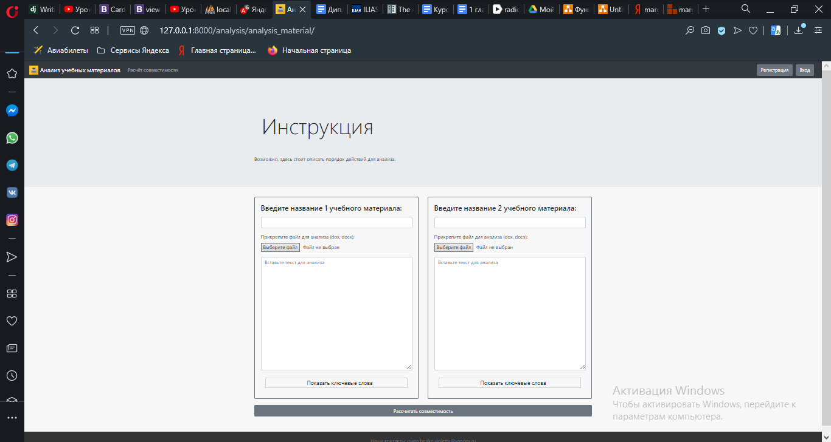

Рисунок 6 - Страница для расчёта совместимости

По нажатию на кнопку “Показать ключевые слова”.

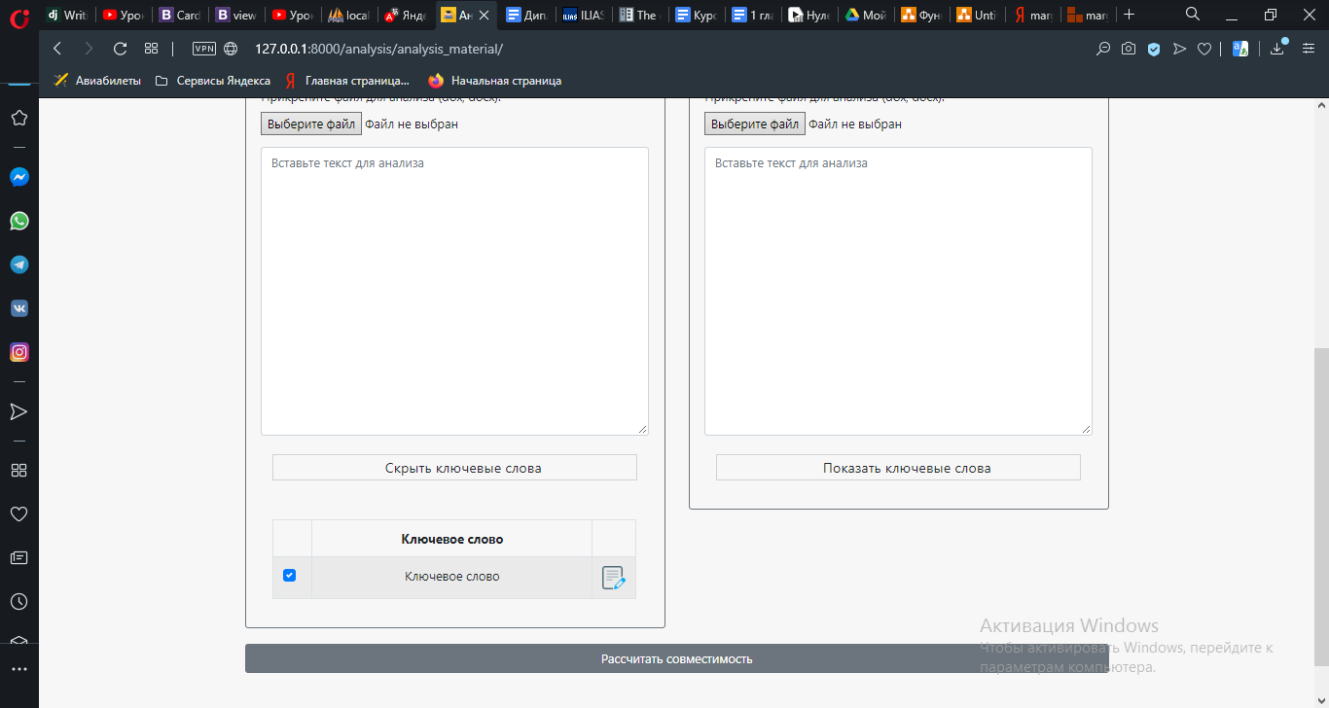

Рисунок 7 - Страница для расчёта совместимости. Просмотр ключевых слов

По нажатию на кнопку “Вход”.

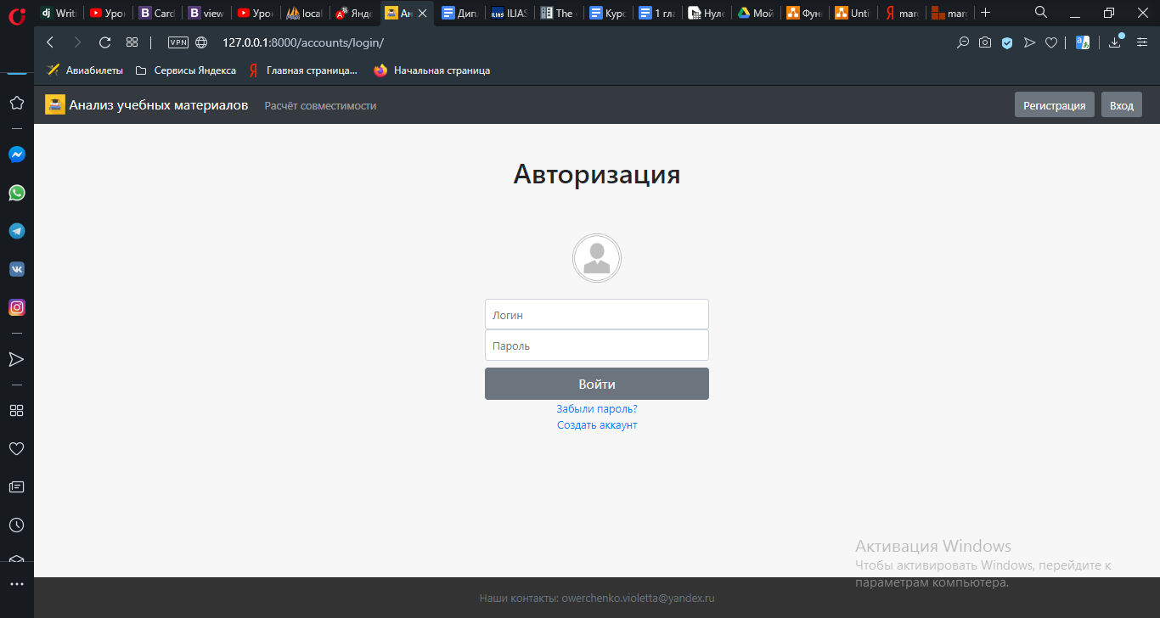

Рисунок 8 - Страница авторизации пользователя

По нажатию на кнопку “Забыли пароль”.

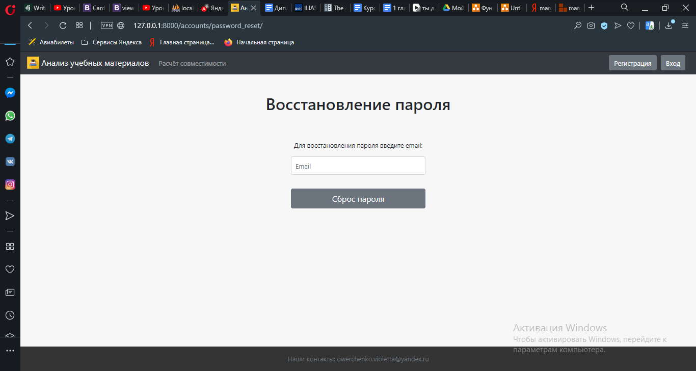

Рисунок 9 - Страница восстановления пароля

По нажатию на кнопку “Сброс пароля”.

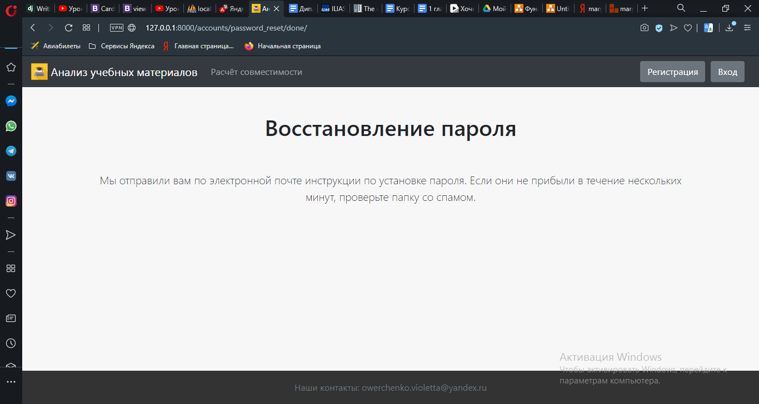

Рисунок 10 - Информационная страница для восстановления пароля

При нажатии на кнопку “Регистрация” или ссылку “Создать аккаунт”.

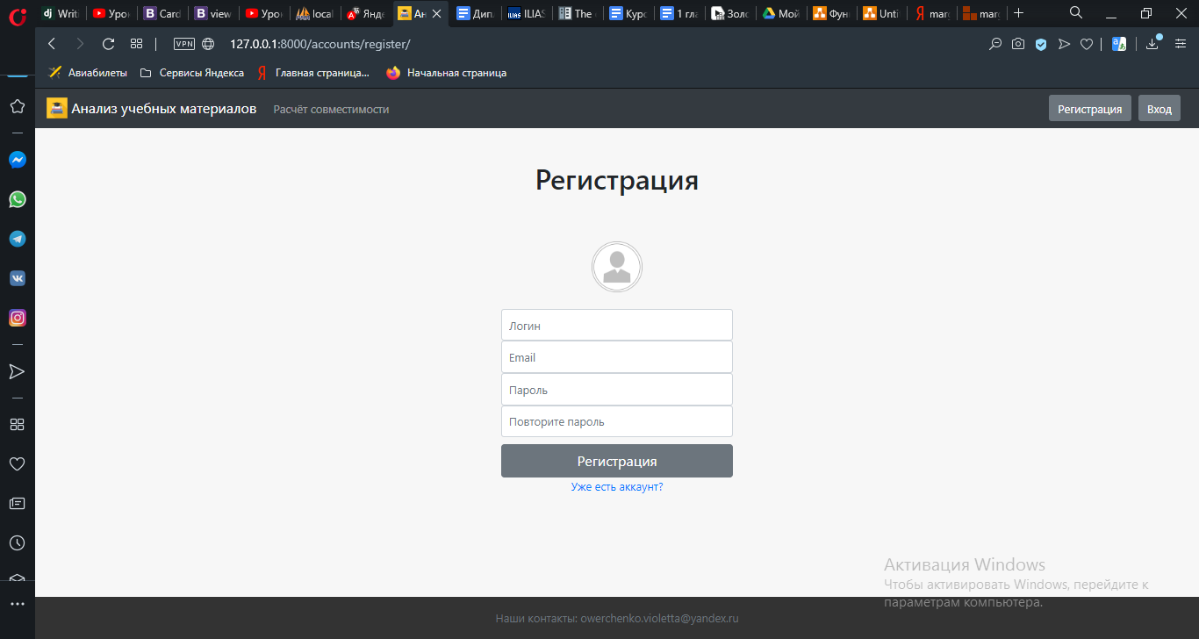

Рисунок 11 - Страница регистрации

При нажатии на ссылку “Уже есть аккаунт?” будет выполнен переход на страницу авторизации.

После авторизации пользователь попадает на главную страницу для зарегистрированного пользователя.

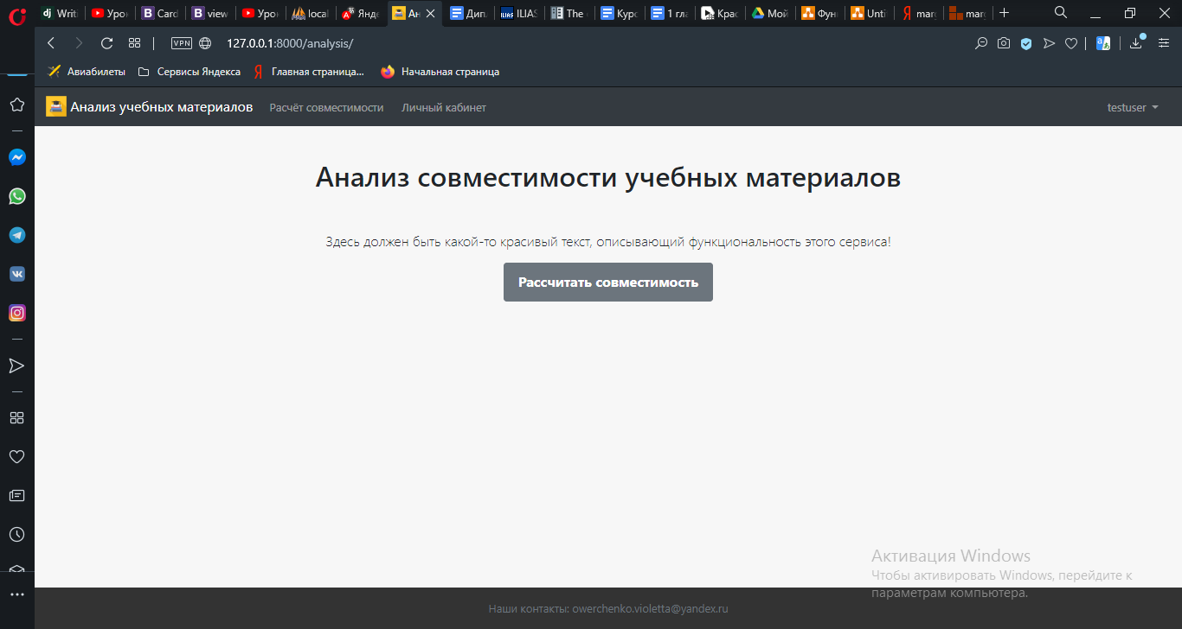

Рисунок 12 - Главная страница авторизованного пользователя

По нажатию на “Расчёт совместимости” пользователь попадает на страницу для расчёта совместимости (рисунок 5).

По нажатию на “Личный кабинет” пользователь переходит на страницу с его загруженными материалами и проведенными анализами.

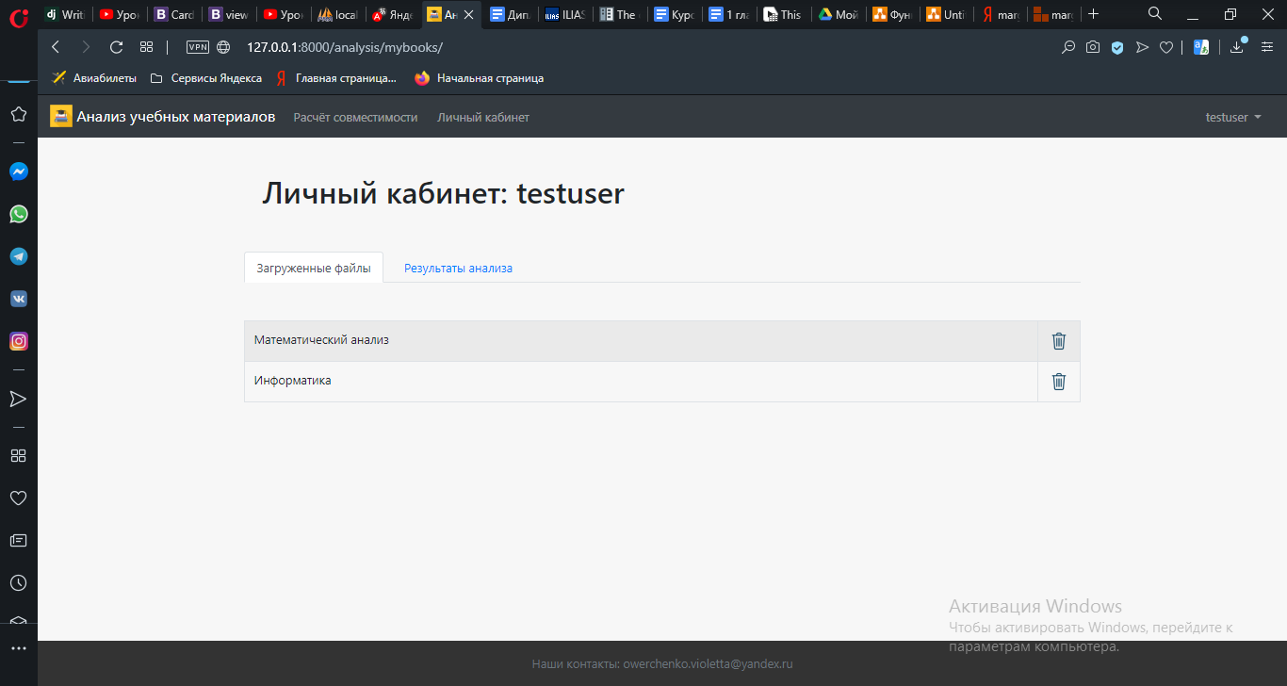

Рисунок 13 - Страница “Личный кабинет”. Загруженные материалы

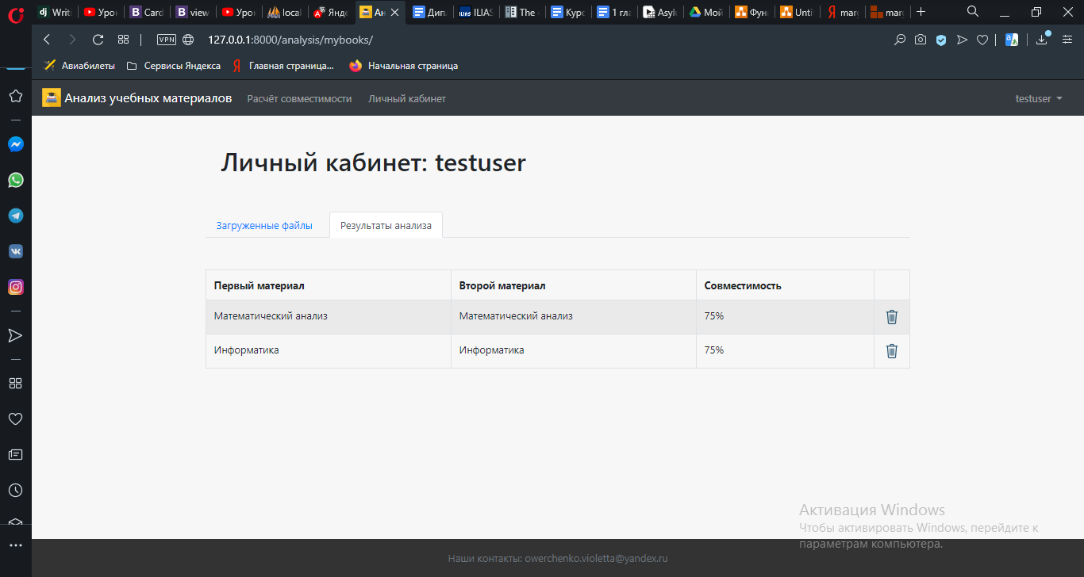

Рисунок 14 - Страница “Личный кабинет”. Результаты анализа

При нажатии на “логин” -> “выход” будет выполнен выход из аккаунта на главную страницу.

## **3.2 Требования к системному ПО и техническим средствам**

Для функционирования разработанного программного продукта необходим компьютер, удовлетворяющий системным требованиям:

* ОС не ниже Windows 7 или Ubuntu 18.04
* Процессор: Intel Core i3 5005U и новее;
* RAM: 4 Gb DDR3;
* HDD: 50 Gb;
* Монитор, клавиатура, мышь или трекпад;
* Браузер: не ниже Mozilla Firefox 55 и новее, Google Chrome 75 и новее или Opera 60 и новее;
* Сервер с установленной базой данных MySQL;
* Сервер с установленным ПО (Django);
* Доступ к интернету (для корректной работы библиотеки Bootstrap).

# **Заключение**

В результате проектирования было получен веб-приложение для проведения анализа текстов на совместимость по ключевым словам.

По мере выполнения работы была изучена предметная область, а также проанализированы аналогичные системы, на основе собранных данных предложен проект интерфейса для проведения анализа, просмотра результатов и истории работы. Также в процессе были получены навыки проектирования интерфейсов.

В дальнейшем имеется возможность подключения новых режимов работы, введение новых настроек для получения более функционального приложения.

# **Список использованных источников**

1. Влад Головач. Дизайн пользовательского интерфейса . [Электронный ресурс]. – Режим доступа: http://uibook2.usethics.ru/, свободный.
2. Документация Bootstrap [Электронный ресурс]. – Режим доступа: <https://getbootstrap.com/docs/4.5/getting-started/introduction/>.
3. Документация Django [Электронный ресурс]. – Режим доступа: <https://www.djangoproject.com/start/>.

# **Приложение А. Код программы**

Код программы находится в файлах на приложенном к отчету диске.